Конспект открытого урока по письму и развитию речи в 5 классе

Учитель: Таюпова Флюра

Тема: Состав слова
Тип урока:урок повторение
Оборудование: мультимедиапроектор, экран, памятки, предметные картинки.

ЦЕЛИ УРОКА:
- Образовательные:
- Подвести учащихся к пониманию морфемы как значимой части слова;
- Научить школьников обоснованно выделять морфемы;
- Различать формы одного и того же слова и однокоренные слова;
- Формировать умение подбирать однокоренные слова с учетом значения корня;
- Коррекционные
- Коррекция памяти, мышления, внимания на основе сравнивания, обобщения, сопоставления;
- Формирование навыков монологической устной речи;
- Воспитательные:
- Воспитание интереса к русскому языку;
- Воспитание чувства коллективизма, сплоченности, взаимовыручки и дружбы;

ХОД УРОКА:

Ход занятия

1.Орг.момент - Приветствие учащихся.- Проверка готовности к уроку.-Психологический настрой на работу.
2.Проверка выполнения д/з.

Стихотворение А. Прокофьева «Берёзка», картина берёзки.
- Как красив русский язык!
- Для того чтобы написать такое стихотворение надо хорошо знать и изучать русский язык.
3.Сообщение темы и цели урока урока.
- Сегодня мы с вами заканчиваем знакомство с однокоренными словами.
- Какие части растений вы знаете? У этого дерева?
( корень, стебель, лист, цветок, плод с семенами);
- Но сегодня мы с вами познакомимся с необыкновенным деревом, на котором растут слова.
4. Повторение изученного материала
Стихотворение (презентация )
Как – то много лет назад
Посадили старый сад
Не был сад фруктовым,
Был он только словом.
Это слово,
Слово – корень,
Разрастаться стало вскоре
И плоды нам принесло –
Стало много новых слов.
Вот из сада и рассада,
Вот ещё посадки рядом,
А вот
Садовод,
С ним садовник идёт
Очень интересно гулять в саду словестном.
- Какие слова выросли из корня сад?
Запишите их.

Игра « Одень дерево»
Повесить на яблоню плоды - однокоренные слова с корнем дом :
Домашний, домоводство, домовитый, домик, домишко, домище, домашний, бездомный, домовничать, надомный, домина, домовладелица, домна,
Что лишнее?
До́мна , до́менная печь — большая металлургическая, вертикально расположенная плавильная печь

- Из каких частей состоит слово?
- Что является основным в слове?
-Как мы выделяем части слова? (знаки- ¬∩∧ )

-А сейчас мы отправимся в путешествие в страну Морфем

- Мы продолжаем исследование и отправляемся в небольшое путешествие. На остановках нас ожидают испытания. Нужны смельчаки.
1- я остановка- столица КОРЕНЬ (на доске записаны слова: родник, Родина, родит, народ, родня, родинка, родитель, родной).
- Являются ли эти слова однокоренными? Докажите.( дети обсуждают вопрос в группах и дают ответ)
- А вот как об этом размышлял лесник из произведения К.Паустовского «Золотая роза»: «Родник родит реку, а река льется – течет через … всю родину, кормит народ… И все эти слова как бы родня между собой». Лесник правильно подсказал: у всех этих слов есть общий объединяющий смысл. Общая часть- корень - род - .
2- я остановка - ПРИСТАВОЧНАЯ ГОРА.
На ПРИСТАВОЧНОЙ ГОРЕ нужно указать слова с приставкой – по
( подорожник, подушка, подозрение, подоить, подоконник, подержать ).
3- я остановка- СУФФИКСАЛЬНОЕ ПОЛЕ.
На пути к СУФФИКСАЛЬНОМУ ПОЛЮ разрушился мостик через овраг, по одну сторону оврага остались суффиксы, по другую- слова. Чтобы восстановить мостик, надо суффиксы присоединить к словам, с которыми они могут сочетаться, и сказать, какое значение вносит суффикс в слово.( таблица )
К-, -ИК-, -ОНК-, | Река, путь
НИК-, -ЧИК | рука, диван, огурец, заяц, летать,
ЕНЬК-, -ИЩ- | лесной, паркет
4- я остановка- ПИК ЗНАНИЙ.
- Последняя остановка- ПИК ЗНАНИЙ. Назвать слова с одинаковым окончанием. ( домов, столов, голов, коров, аллей, степей, юношей, батарей ).
5 Физкульминутка

6. Закрепление материала. Работа в группах.
- А сейчас, ребята, вам предстоит выдержать еще одно испытание. Возьмите карточки с заданиями. Внимательно прочитайте условие. Приступаем к выполнению.

КАРТОЧКА № 1
Найдите однокоренные слова и отметьте их, оставив формы одного и того же слова.
1.Лесник, лесок, лесовик, лесоруб, залесье, лесной, лесовоз, лесничий, лесопарк, лестница, лесть.

2.Вера, верный, вероятно, вероятный, верно, верить, веришь, верой, веровать, неверие, верным;

КАРТОЧКА№ 2
Найдите « четвертое лишнее» слово.

- Гореть, сгореть, горевать, обогреть.
- Вода, водитель, водный, водянка.
- Гора, гористый, горный, горевать.
- Богатый, богатырь, богатеть, разбогатели.

КАРТОЧКА № 3

Найди пару
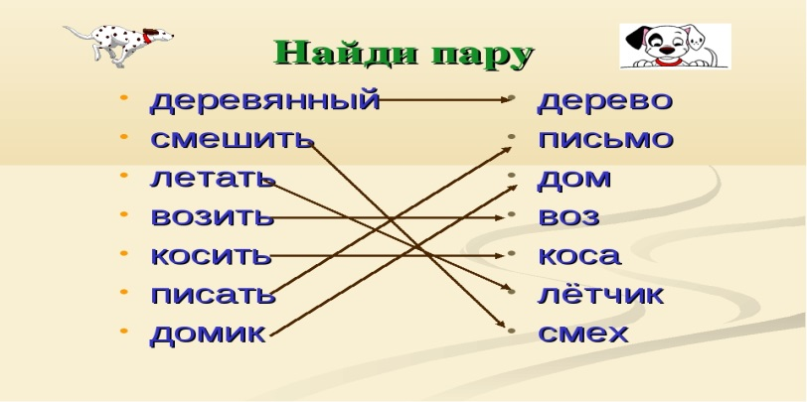

7. Рефлексия

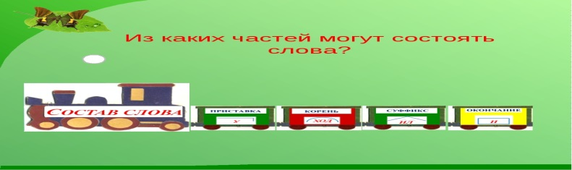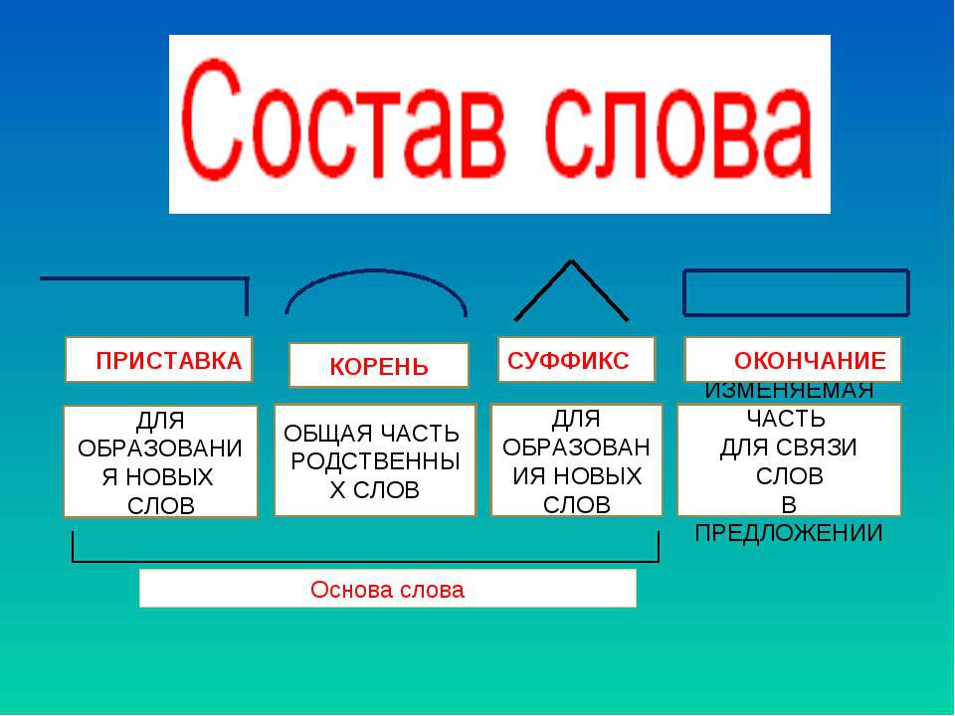

8. Итоги урока
9 домашнее задание

